营运部发【2021】129号 签发人：李坚
“母亲节”活动方案
【活动时间】：2021年5月8日—5月10日（共3天）
【参与门店】：138家
【活动主题】：爱在母亲节
【活动内容】：
活动一：季节性商品促销（见附表1）
- 健脾补脾：
2、送给妈妈健康礼：
3、清凉一夏，家庭常备：
4、当季热销：
5、慢病疗程用药：

活动二：爱在母亲节
- 满88元送30元券、满176元送60元券、满264元送90元券、最高送90元券。
特价、单品不参与满减活动，不同时享受门店其它优惠活动。
代金券使用规则：
【30元代金券】使用规则：
（1）使用时间：5月8日—5月31日期间使用，过期作废。
（2）使用规则：满50元抵用30元券（特价、不参与用券品种不使用）。
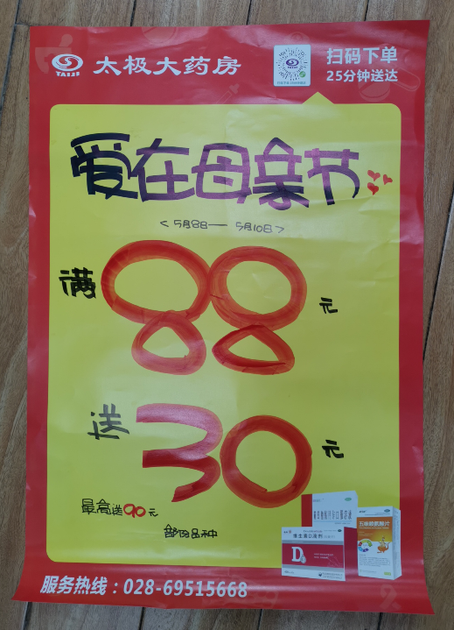
- 满38元送（货品ID：1949）藿香正气水1盒，9月效期，送完为止。
操作方式：系统调整成0.01元，输会员卡下账。

活动三：爱生活 享健康
- 保健品：汤臣倍健、康麦斯、百合康：买1得2（得原装或低价）。
- 中药袋装、罐装：买2得3（原装或低价）
- 中药饮片：9.5折
- 美妆：薇姿、理肤泉、雅漾、京润珍珠、片仔癀、百雀羚：8.5折
- 医疗器械（大型）：8.8折

【活动宣传方式】
一、整体形象打造
1、活动海报：张贴在木板，放置在三角架摆放在进门处显眼位置。
2、用“立式展架”打造“感恩母亲节 健康带回家”，并配上货架POP。
3、门店自行书写活动POP。

二、活动宣传要求：
1、活动期间请对所有顾客进行宣传活动内容。
2、收银台一句话服务，引导顾客参与活动。
3、各店店长需提前1天对门店员工进行活动前期培训，保证每位员工都清楚、明白活动内容，并将培训情况反馈至各片区微信群，营运部活动前1天将随机抽查，如抽查到不合格，将对当事人罚款10元/人，店长负连带责任，罚款5元/人。
4、活动的相关店内装饰必须在活动前一天做完，活动当天将活动现场开展的照片发到营运部微信群（人流较多时），照片共发送4张（店外整体效果图、店内整体氛围图、层条宣传、货架上对应活动品种的宣传），如未按时上传照片，将对店长处20元罚款，片长负同等责任，罚款20元。

营运部

主题词： 关于 爱在母亲节 活动 方案
四川太极大药房连锁有限公司 2021年5月6日印发
打印：王四维 核对：谭莉杨 （共印1份）

